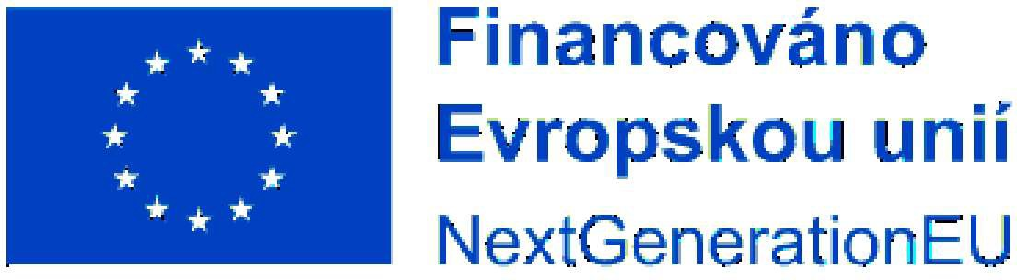


Thein Digital s.r.o.

ČísloObjednávky/datum
3610005251 / 01.10.2024
Kontaktní osoba/Telefon
xxx
Mobil.čísl.xxx
Objednávka
Novoveská 2056/5i, Mariánské Hory 709 00 Ostrava
DIČ: CZ60779420 IČ: 60779420

Objednáváme u Vás podle všeobecně platných ustanovení občanského zákoníku a za podmínek uvedených v této objednávce a jejích přílohách
s dodací lhůtou: 01.11.2024
Vaše číslo: 65710
Adresa dodávky: Sklad ředitelství Praha Kodaňská 1441/46 101 00 Praha 10
Pol. Materiál Označení
_Obj_ed_n_.mno_ž J_e_d_no_t_ka C_e_na za_j_e_dn_._b_ez_D_P_H C_e_n_a _ce_lk_._b_ez D_PH

00010 6184191295 Stěhování, servisní služby
66.000,00 Jedn.výk. 1,00 66.000,00
Na základě Smlouvy na dodávku technologií a poskytování souvisejících služeb číslo 2024/157 NAKIT, podepsané dne 13.9.2024 s vaší společností u vás objednáváme:
c) poskytování služeb servisního technika dle specifikace uvedené v kap. 2.2.7 Přílohy č. 1 Smlouvy postupem a za podmínek stanovených v odst. 1.2 tohoto článku Smlouvy Specifikace: služby servisního technika
Cena v Kč/ks bez DPH: 6 600,- Kč Počet KS: 10
Plnění bude realizováno v souladu s uvedenou smlouvou, způsobem tam upraveným a za tam stanovených obchodních podmínek.
Kontaktní osoba je xxx

Celková hodnota CZK 66.000,00

Thein Digital s.r.o.
Novoveská 2056/5i, Mariánské Hory 709 00 Ostrava

Odvol.ke kontrak. 5700003429 Číslo smlouvy 2024/157 NAKIT
Splatnost faktury dle smlouvy je 30 dnů od doručení objednateli.
Cenu uveďte na potvrzení objednávky. Číslo objednávky uveďte jako referenci na faktuře. Faktury zasílejte na korespondenční adresu: Národní agentura pro komunikační a informační technologie, s.p. skenovací centrum, Kodaňská 1441/46, 101 00 Praha 10 - Vršovice, nebo v elektronické formě na adresu: xxx.
V případě, že plnění dle této objednávky/smlouvy bude podléhat daňovému režimu podle § 92e zákona č. 235/2004 Sb., o DPH v platném znění, Národní agentura pro komunikační a informační technologie, s.p. prohlašuje, že je plátcem daně z přidané hodnoty a že činnosti, které jsou předmětem této objednávky/smlouvy použije pro svou ekonomickou činnost.
Vzhledem k povinnosti uveřejňovat veškeré smlouvy v hodnotě nad 50 tis. Kč bez DPH v Registru smluv vyplývající ze zákona č. 340/2015 Sb., Vás žádáme o potvrzení objednávky, a to nejlépe zasláním skenu objednávky podepsané za Vaši stranu osobou k tomu oprávněnou tak, aby bylo prokazatelné uzavření smluvního vztahu. Uveřejnění v souladu se zákonem zajistí odběratel - Národní agentura pro komunikační a informační technologie, s.p.

...................................... ......................................
Podpis dodavatele: Podpis odběratele:

